EXMO. SR. PRESIDENTE DA CÂMARA MUNICIPAL DE SUMARÉ

Indico ao Exmo. Senhor Prefeito Municipal, junto ao departamento competente, no sentido de realizar poda de galhos em árvore na Rua do Vereador, em frente do número 23, Jd. Marchissolo, Sumaré-SP

**Justificativa:** Tal indicação se justifica tendo em vista que referida árvore está com folhagem obstruindo a iluminação pública e emaranhando nos fios de energia, gerando insegurança nos moradores no período noturno.

Sala de Sessões, 24 de janeiro de 2023.

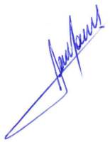

**RODRIGO DORIVAL GOMES**

Vereador

Cidadania

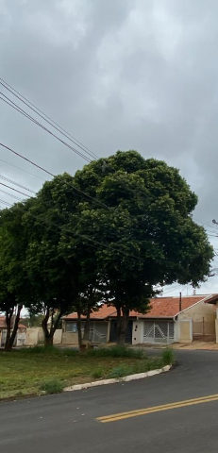

Anexo 1 – Árvore com registro de Faiscamento localizada na Rua do Vereador,

em frente do número 23, Jd. Marchissolo, Sumaré-SP.